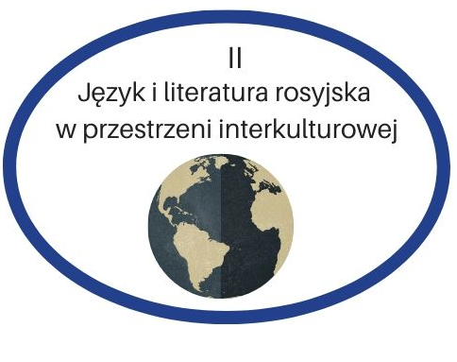 | КАФЕДРА РУСИСТИКИ  ЖЕШУВСКОГО УНИВЕРСИТЕТА (ПОЛЬША)  приглашает принять участие в работе
II Международной научной конференции
РУССКИЙ ЯЗЫК И ЛИТЕРАТУРА
В МЕЖКУЛЬТУРНОМ ПРОСТРАНСТВЕ

в днях 12–13.05.2022 г. в Жешуве
под почетным патронатом
мэра города Жешув

при поддержке
Ассоциации сотрудничества Польша – Восток

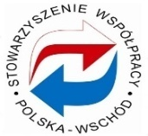

Медийный патронат
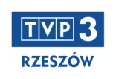

На конференции предлагается обсудить следующие вопросы:
1. История и современность в литературоведческих исследованиях.
2. Сопоставительные исследования в лингвистике, культурологии
и межкультурной коммуникации.
3. Традиции и новации в преподавании РКИ.
Планируются также студенческая и стендовая секции.

Рабочие языки конференции – русский, польский, английский. Длительность пленарного доклада – 20 минут, секционного – 15 минут. Регистрация участников проводится на сайтеwww.interru.ur.edu.pl в электронном формате до 31.01.2022 г.Заявки можно тоже отправлять как приложения к письму по электронному адресу interru@ur.edu.pl. Оргкомитет оставляет за собой право отбора докладов. Текущая информация, касающаяся конференции, будет размещаться на сайте www.interru.ur.edu.pl. По общим вопросам к организаторам можно обращаться
по электронному адресу interru@ur.edu.pl.
Организационный взнос в размере 100 евро (или 450 злотых) для научных сотрудников и 45 евро (или 200 злотых) для студентов и аспирантов оплачивается после получения извещения о принятии доклада.

Данные для перевода:
Получатель: UNIWERSYTETRZESZOWSKI, ul. Rejtana 16 C, 35-959 Rzeszów
№ счета: 59 1240 6960 1562 0000 0210 0126
Наименованиеплатежа: „JĘZYKILITERATURAROSYJSKAплюсимяифамилияучастникаконференции"
Банковские реквизиты для перечисления организационного взноса:IBAN: PL, KODBBIC/SWIFTBankPEKAOS.A.: PKOPPLPW

Внимание!
В связи с тем, что при транзакциях, совершаемых за рубежом, банки-посредники взимают дополнительную комиссию, выберите вариант, при котором расходы на перевод и конвертацию валюты полностью покрываются плательщиком – вариант OUR.

Организационный взнос включает в себя публикацию статьи, затраты на административные расходы, распечатку дополнительных материалов, организацию фуршета и кофе-брейков во время конференции. Оргвзнос, в случае если участник не сможет приехать, не возвращается. Проезд, проживание и питание – за счет участников конференции или направляющих их учебных заведений.
Формат проведения конференции очный, планируется секция онлайн.
В связи с текущей ситуацией, связанной с пандемией короновируса, оргкомитет оставляет за собой право изменить формат проведения конференции в режим онлайн.

Важные даты:
31.01.2022 – приём заявки на участие в конференции (электронная регистрация)
15.02.2022 – информация от организаторов о приеме доклада
28.02.2022 – оплата организационного взноса
30.04.2022 – приём статей для публикации
Научный комитет конференции
проф. Лилит Георгиевна Брутян (Ереванский государственный университет, Армения)
проф. Эва Коморовска (Щецинский университет, Польша)
проф. Зденка Недомова (Остравский университет, Чехия)
проф. Елена Андреевна Войцева (Одесский национальный университет
имени И.И. Мечникова, Украина)
проф. Казимеж Прус (Жешувский университет, Польша)
проф. Дорота Худык (Жешувский университет, Польша)
проф. Эва Дзвежиньска (Жешувский университет, Польша)
проф. Артур Чапига (Жешувский университет, Польша)

Организационный комитет конференции
к.ф.н. Анна Рудык – председатель
к.ф.н. Катажина Бучек – секретарь
к.ф.н. Мария Коссаковска-Марас – секретарь
к.ф.н. Малгожата Дзедзиц
к.ф.н. Мария Пук

Контакт:
e-mail: interru@ur.edu.pl
сайт конференции: www.interru.ur.edu.pl

